NOTARÍA
QUiNrA•

C E R T I F I C A C I Ó N

El suscrito GUSTAVO EMILIO PALACIOS CALLE identificado con cédula de ciudadanía No. 71.728.338 en calidad de Notario Quinto de Circulo de Medellín, certifica que la página web https://notaria5medellin.com.co cumple con los requisitos descritos en el Anexo 1 de la Resolución No.1519 de 2020 MinTIC en lo referente a:

- Elementos no textuales (Imágenes, diagramas, mapas, sonidos etc.)
- Videos y elementos multimedia con subtitulos y audio descripción.
- El texto cuenta con 12 puntos, con contraste de color y ampliación del 12%
- La página cuenta con estructura organizada y se encuentra en un lenguaje comprensible.
- La lengua utilizada es el español.
- Los documentos de ofimática cumplen con los criterios de accesibilidad.

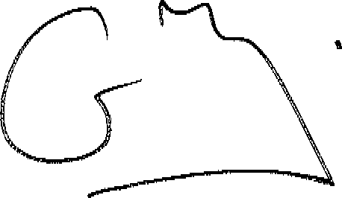
Se expide, a los 06 días del mes de diciembre del año dos mil veintidós (20Z2). Cordialmente,

GUSTAVO EMILIO PALACIOS CALLE
NOTARIO QUINTO DE MEDELLÍN

